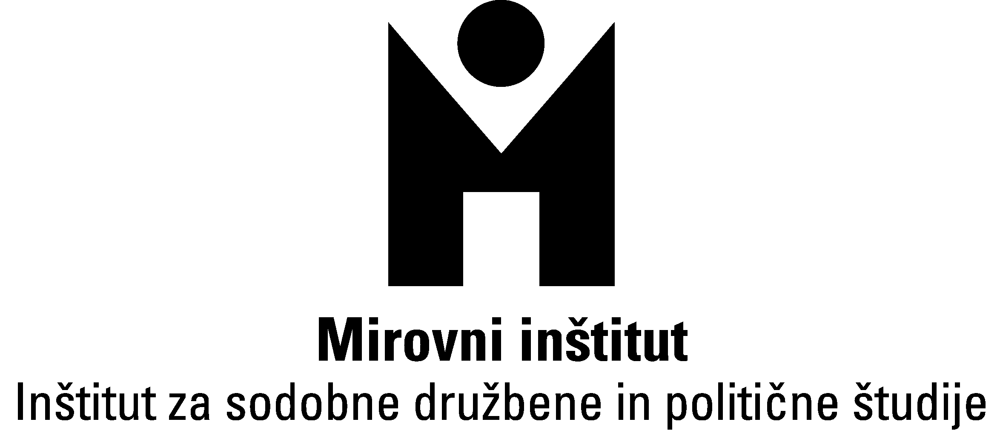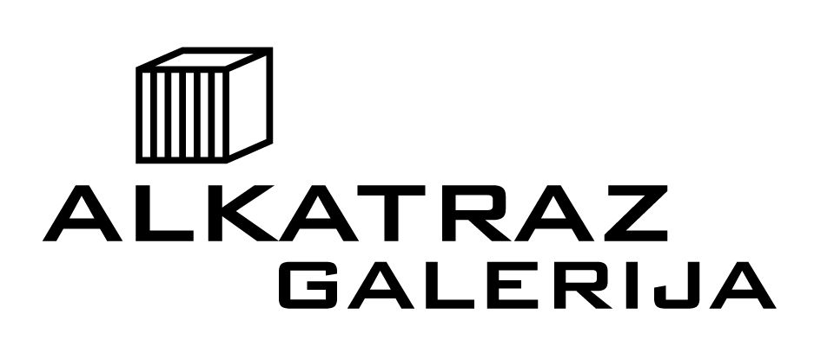

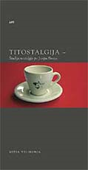

POGOVOR O KNJIGI MITJE VELIKONJA

»TITOSTALGIJA
– ŠTUDIJA NOSTALGIJE PO JOSIPU BROZU«

Ljubljana, Galerija Alkatraz, Metelkova mesto
sreda, 24. 6. 2009 ob 19. uri
Spoštovani,

vabimo vas, da se v sredo, 24. junija 2009, ob 19. uri v Galeriji Alkatraz v AKC Metelkova mesto (Masarykova 24, Ljubljana) udeležite pogovora o knjigi Mitje Velikonja »Titostalgija – Študija nostalgije po Josipu Brozu«, ki je izšla januarja 2009 v zbirki Media Watch Mirovnega inštituta. Zaradi avtorjevega daljšega študijskega bivanja v tujini organiziramo pogovor o knjigi nekaj mesecev po izidu.

Titostalgija ni še ena knjiga o Titu, ampak knjiga po Titu. V njej avtorja ni zanimal njegov življenjepis, dokazane, pripisane ali izmišljene biografske epizode, temveč nasprotno: kaj in pri kom nekaj pomeni Josip Broz tu in zdaj, zakaj danes v javnosti kljub vsemu vztraja njegova dokaj pozitivna podoba, zakaj je čislan pri tako različnih skupinah ljudi, da o njem nastaja nova množičnokulturna produkcija, zakaj njegovo ime še danes prodaja, karkoli že.
V tej študiji o nostalgiji po Josipu Brozu avtor ne gleda nazaj, ampak okoli sebe. Ne zanima ga stari titoizem, pač pa novi. Torej ne mrtvi Broz, ampak še danes ‘živi’ Tito, tisti Broz, čigar označevalce še danes vidimo na ulicah, na zidovih mest, na stojnicah s spominki, v časopisih, na novih svečanostih ob dnevu njegovega rojstva in dnevu njegove smrti, v olepšanih spominih in prepričanju ljudi širom po nekdaj Titovi Jugoslaviji.

O knjigi in temi knjige se bodo pogovarjali:
Mitja Velikonja, avtor knjige, profesor na Fakulteti za družbene vede,
Peter Vodopivec, zgodovinar, znanstveni svetnik na Inštitutu za novejšo zgodovino,
Nevena Škrbić Alempijević, profesorica na Filozofski fakulteti v Zagrebu, in
Tanja Petrović, jezikoslovka in antropologinja, ZRC SAZU.

Pogovor bo povezovala Brankica Petković, urednica zbirke Media Watch pri Mirovnem inštitutu.

Vljudno vabljeni!

